**Xbee**

**ENLAZAR NODOS A LA MALLA**

1. Instalar puertos COM, e identificar en cual se encuentra conectado el xbee a configurar.
2. Tener instalado el XCTU, de preferencia la última versión, que puede ser encontrada en <https://www.digi.com/products/xbee-rf-solutions/xctu-software/xctu>.
3. 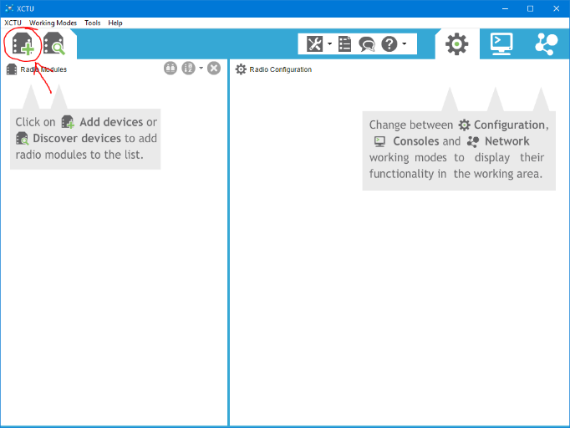Conectar el radio que deseamos sea el coordinador, abrimos el xctu y buscar nuevos radios.
4. 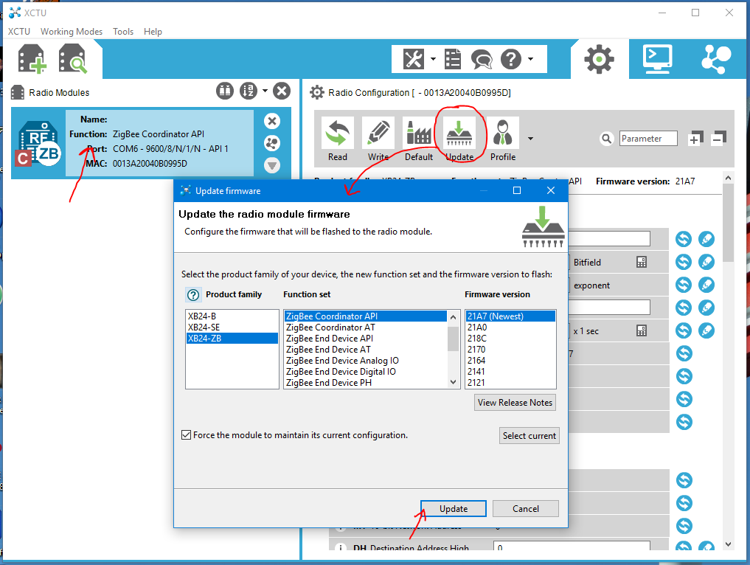Actualizar el firmware al más reciente, de acuerdo a la función que queremos que tenga el radio (La selección de coordinador o router solo aplica en las versiones antiguas) y regresar a su estado de fábrica para borrar cualquier configuración de otras aplicaciones.
5. En nuestro caso las versiones de firmware necesarias son Coordinador API y Router AT.
6. Configuración para el Xbee coordinador API:
   1. Poner el PAN ID (**ID**). Es el indicador de la nuestra red, Personal Area Network(PAN).
   2. Configurar las entradas y salidas según se requiera en la sección ***I/O Settings.***
7. Configuración para el xbee router AT:
   1. Poner el PAN ID del coordinador al cual se quiere conectar.
   2. Configurar las entradas y salidas según se requiera.
   3. Poner node id
   4. Si se desea que el xbee reporte automáticamente cuando ocurra un cambio en alguna de sus entradas digitales se debe modificar la configuración en la sección ***I/O Sampling.***
      1. Poner en la casilla *Digital IO Change Detection,* la máscara que define las entradas que serán monitoreadas. Valor en Hexadecimal.
      2. El radio automáticamente enviara una muestra del valor de las entradas del mismo a una dirección especificada, por lo tanto para el uso de esta función se debe modificar la casilla Destination Address (DH+DL) en la sección  ***Addressing***, casi siempre se quiere transmitir esta información al coordinador, por lo tanto en este campo se pone la dirección del coordinador.